

**RAI CINEMA**

presenta

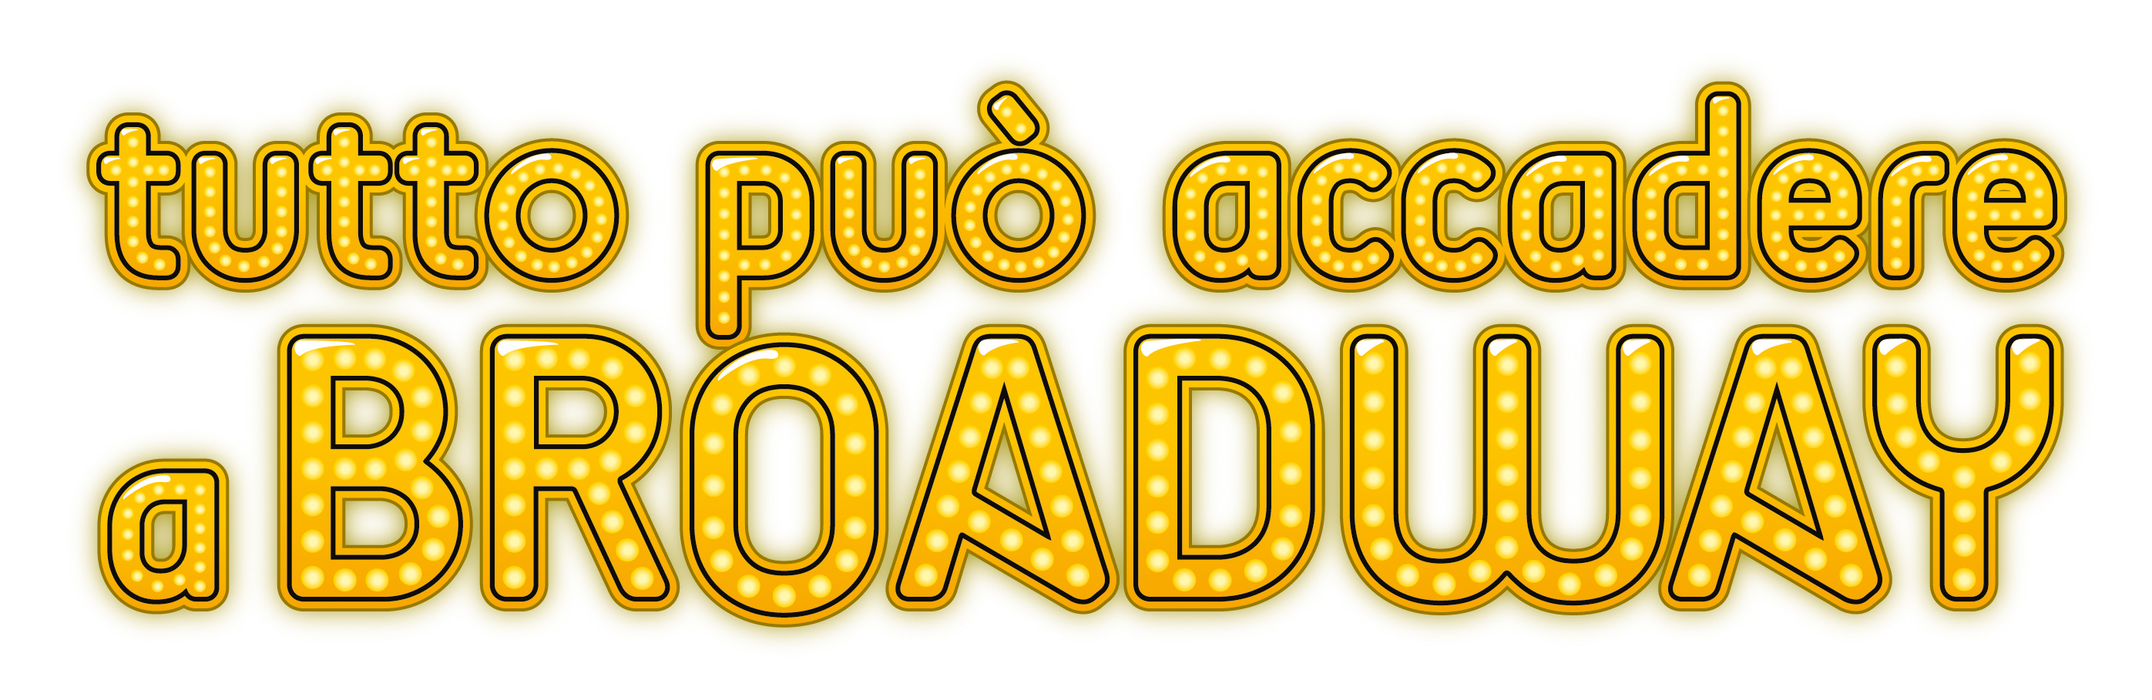

un filmdi **PETER BOGDANOVICH**

con

**OWEN WILSON**

**IMOGEN POOTS**

**KATHRYN HAHN**

**WILL FORTE**

**RHYS IFANS**

**JENNIFER ANISTON**

**UN'ESCLUSIVA PER L'ITALIA RAI CINEMA**

**IN VENDITA IN DVD E IN BLU-RAY DISC DAL 5 APRILE 2016**

Distribuzione



|  |  |  |
| --- | --- | --- |
| 01 Distribution area home-video:  Lucrezia Viti Tel. 06 33179 447 – cell. 348 2565827 [lucreziaviti@yahoo.it/](mailto:lucreziaviti@yahoo.it/) [l.viti@raicinema.it](mailto:l.viti@raicinema.it) |  | Per immagini e materiali vari consultare il sito [www.01distribution.it](http://www.01distribution.it/) – Area press home-video |

**CAST ARTISTICO**

**OWEN WILSON** ARNOLD ALBERTSON

**IMOGEN POOTS** IZZY PATTERSON

**KATHRYN HAHN** DELTA SIMMONS

**WILL FORTE** JOSHUA FLEET

**RHYS IFANS** SETH GILBERT

**JENNIFER ANISTON** JANE CLAREMONT

**CAST TECNICOù**

**REGIA** PETER BOGDANOVICH

**SCENEGGIATURA** LOUISE STRATTEN, PETER BOGDANOVICH

**FOTOGRAFIA** YARON ORBACH

**SCENOGRAFIA** RYAN HECK

**MONTAGGIO** NICK MOORE

PAX WASSERMANN

**COSTUMI** PEGGY A. SHNITZER

**MUSICHE** ED SHEARMUR

**UNA PRODUZIONE** LAGNIAPPE FILMS IN ASSOCIAZIONE CON RED GRANITE INTERNATIONAL E VENTURE FORTH THREE POINT CAPITAL E HOLLY WEIRSMA PRODUCTIONS

**PRODUTTORI** HOLLY WIERSMA, LOGAN LEVY, LOUISE STRATTEN, GEORGE DRAKOULIAS

**PRODUTTORI ESECUTIVI** WES ANDERSON, ROBERT OGDEN BARNUM,

NOAH BAUMBACH, NILS DUNKER, CASSIAN ELWES, GEORGE J. STEINER, HOLLIS HILL, CHRISTA CAMPBELL, LATI GROBMAN, JEFF RICE

**COPRODUTTORI ESECUTIVI** MICHAEL SLEDD, CAPTAIN MAUZNER

**SINOSSI**

Isabella “Izzy” Patterson (Imogen Poots) è una giovane squillo che aspira a diventare attrice. O piuttosto una giovane attrice che si arrangia a sbarcare il lunario. Una notte s’imbatte in Arnold Albertson (Owen Wilson), affermato regista con passioni da filantropo. Arnold le offre 30.000 $ per coltivare i suoi sogni e realizzare se stessa.

Si innesca così una girandola di eventi inaspettati ed incredibili equivoci che cambieranno la vita di tutte le persone che Izzy conosce, dalla sua stralunata psicanalista (Jennifer Aniston) fino ad un misterioso detective (George Morforgen).

**DATI TECNICI E CONTENTI SPECIALI DVD**

Supporto: DVD9

Durata Film: 91 minuti

Formato Video: Colore PAL 720x576 Widescreen 16/9

Formato Audio:

* Dolby Digital Italiano 5.1
* Dolby Digital Inglese 5.1

Sottotitoli:

* Italiano per non udenti

Contenuti Extra:

- "Trailer Italiano"

**DATI TECNICI E CONTENUTI SPECIALI BLU-RAY DISC**

Supporto: BD 25

Durata Film: 95 minuti

Formato Video:

* Colore, AVC, 1920x1080 24p, 16/9 – 1.85:1

Formato Audio:

* DTS-HD Master Audio Italiano 5.1
* DTS-HD Master Audio Inglese 5.1
* Dolby Digital Italiano 5.1
* Dolby Digital Inglese 5.1

Sottotitoli:

* Italiano per non udenti

Contenuti Extra:

- "Trailer"